**UNIVERSIDADE FEDERAL DO AMAZONAS**

**FACULDADE DE TECNOLOGIA**

**CURSO DE ENGENHARIA ELÉTRICA**

**LABORATÓRIO DE SISTEMA DE CONTROLE**

**8º EXPERIMENTO – ESTABILIDADE**

**MANAUS – AM**

**2011**

**UNIVERSIDADE FEDERAL DO AMAZONAS**

**FACULDADE DE TECNOLOGIA**

**CURSO DE ENGENHARIA ELÉTRICA**

**LABORATÓRIO DE SISTEMA DE CONTROLE**

**8º EXPERIMENTO – ESTABILIDADE**

ALEXANDRE KENNEDY PINTO SOUZA

ILTON RIBEIRO

MATHEUS DE FARIAS

RAPHAEL RODRIGUES COSTA

VICTOR JEFFREY

Relatório referente à disciplina Laboratório de Sistema de controle de Engenharia Elétrica da Universidade Federal do Amazonas, como requisito para obtenção de nota na disciplina.

PROFº.: VALDIR SAMPAIO DA SILVA

**MANAUS – AM**

**2011**

**INTRODUÇÃO**

Ao projetar um sistema de controle, deve ser possível prever o comportamento dinâmico do sistema a partir do conhecimento dos componentes.

A estabilidade é a especificação mais importante do sistema. Se um sistema é instável, a resposta transitória e os erros de estado estacionário deixam de ter significado. Um sistema linear e invariante no tempo é estável se a resposta natural tender a zero quando o tempo tender a infinito.

1. **DESCRIÇÃO DO EXPERIMENTO**

**OBJETIVOS:**

1. Entender os conceitos de estabilidade e determinar limites e região de estabilidade
2. Conhecer as ferramentas rlocus e rltool do matlab
3. Observar os efeitos de pólos e zeros no lugar das raízes.
4. **APRESENTAÇÃO DOS RESULTADOS**

**Formulação do Problema:**

Investigar a estabilidade de um filtro ativo passa-baixa de 2a ordem Butterworth .

Os modelos de estados e função de transferência são dados abaixo.

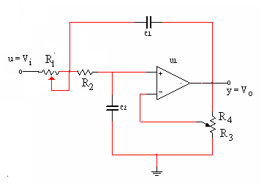

Potenciômetro P1 = 50 KΩ

Potenciômetro P2 = 10 KΩ

C1 = C2 = 250 nF

R2=60 KΩ





1a) Faça uma realização no simulink através de um subsistema com máscara de parametrização em função de  , R1 . Os valores de R2, C1 e C2 devem ficar constantes nos ensaios que serão realizados.

1. Ajuste o potenciômetro P1 de modo que R1 =40 KΩ. Simule para uma entrada degrau unitário e alguns valores de K determinados pelo itens abaixo. Observe a influência de K no comportamento dinâmico do sistema. Use o rlocus para determinar o lugar das raízes do polinômio característico e responda as questões:
   1. Para que valores de K o sistema tem pólos complexos com parte real negativa? Faça um ensaio ilustrativo e determine o tipo de comportamento dinâmico do sistema.
   2. Simule para um valor de K igual ao limite de estabilidade. Qual o tipo de comportamento?

O maior valor para ele ficar estável é K=2,49. Oscilação constante, acima do eixo imaginário.

* 1. Para que valores de K o sistema tem pólos reais duplos? Simule os casos possíveis e determine o tipo de comportamento do sistema.

O sistema tem pólos reais duplos para K = 0,05 ou K = 4,95. Na simulação verificamos que para k = 0,05 o comportamento do sistema não oscila e não é lento, logo o amortecimento é crítico. E para K = 4.95 ele é instável.

* 1. Para que valores de K o sistema tem pólos reais distintos. Faça um ensaio de simulação para um valor dentro de cada região possível e determine o tipo de comportamento dinâmico do sistema.

O sistema terá pólos reais diferentes se tivermos 0<K<0,05 ou K >4,95. Na simulação, verifica-se que quando K > 4,95 o sistema é instável e quando 0<K<0,05 o sistema é super amortecido.

* 1. Para que valores de K o sistema tem pólos complexos com parte real positiva? Faça um ensaio de simulação ilustrativo e determine o tipo de comportamento dinâmico do sistema.

O sistema tem pólos complexos com parte real positiva para 2,5<K<4,95.

b) Agora ajuste P2 de modo que R4 /R3= 2. Simule para uma entrada degrau unitário para alguns valores de R1. Observe o comportamento dinâmico do sistema. Use o rlocus para determinar o lugar das raízes do polinômio característico e responda as questões:

Para K = 2 e R1 variável.

Δ(s) =  = 0



1. Para que valores de R1 o sistema é estável?

O sistema é estável para R1<59,8KΩ.

1. Para que valor de R1 o sistema tem pólos imaginários? Faça uma simulação e determine o tipo de comportamento do sistema?

O sistema tem pólos imaginários para R1=59,8KΩ

1. Para que valores de R1 o sistema tem pólos complexos estáveis? Simule um caso ilustrativo.

O sistema tem pólos complexos estáveis para R1=10KΩ

1. Para que valores de R1 o sistema tem pólos reais distintos?
2. Para que valor de R1 o sistema tem amortecimento crítico? Faça uma simulação?
3. Determine a região de estabilidade quando R4 /R3= 1.

2a) Um sistema de controle é mostrado abaixo . A função de transferência e o controlador são dados por:  e  Os pontos de possíveis bifurcações do root locus são dados por $\frac{d}{ds}C(s)G(s)$ =0 ⇒ .

1. Simule o sistema usando a ferramenta rltool. Defina a planta e o controlador como funções de transferências no matlab, usem a = 12. No rltool importe a planta para G e o controlador para C. Click sobre o zero do controlador e o arraste em direção a origem.
2. Que tipos de mudanças qualitativas ocorrem no root locus? Quais os valores que ocasionam as mudanças qualitativas.
   1. Para que valor de **a** o sistema em malha fechada admite somente pólos puramente imaginários para qualquer valor de K?

-6

* 1. Para que valores de **a** é impossível estabilizar o sistema em malha fechada?

**a** > 6

* 1. Quais os valores de K e **a** de modo que o sistema em malha fechada tem um pólo triplo. Mostre uma simulação para estes valores.

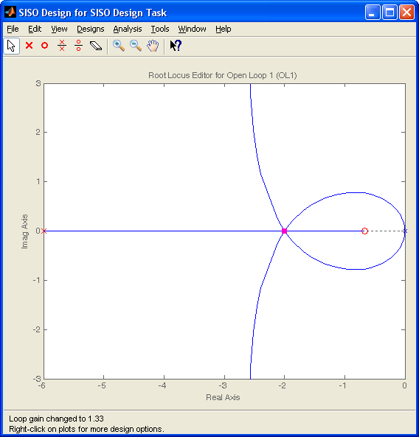

K = 1,3333 e **a** = - 0,66667

* 1. Para que valor de **a** é possível obter-se estabilidade com um pólo real dominante?

1. Posicione o zero do controlador em torno de -10, Simule. Acrescente mais um zero em torno de -2 e simule novamente. Qual o efeito causado? Retire o zero e acrescente um pólo em torno de -2, simule outra vez. Qual o efeito causado.

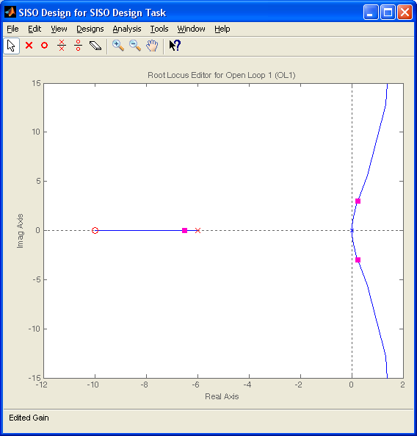

Acrescentando mais um zero em torno de -2...

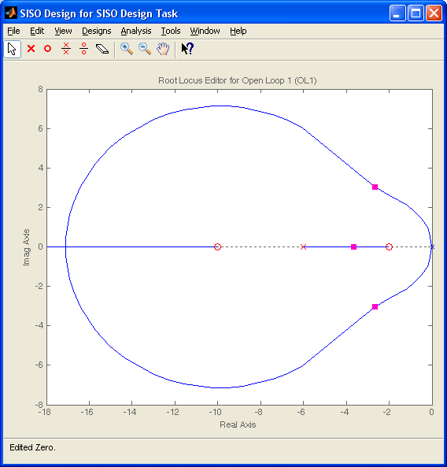

Retirando o zero e acrescentando um pólo em torno de -2...

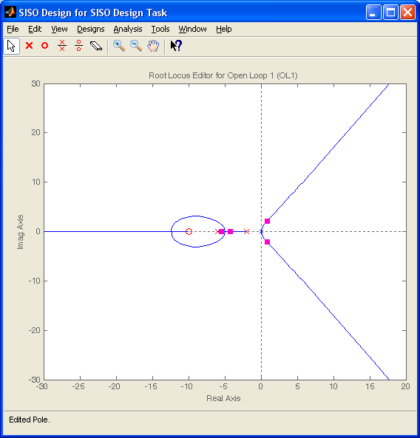

1. Faça suas conclusões sobre os efeitos da adição de pólos e zeros.

3a) Um sistema de controle é mostrado abaixo.

C(s)

G(s)

-

-

As funções de transferências da planta e do controlador são dadas por:  

1. Trace o root locus no matlab

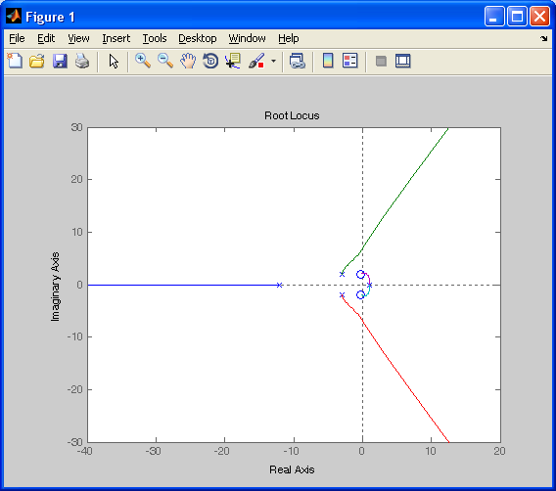

1. Para que valores de K o sistema é estável?

Para 708 < k < 845